B | Feb-26 |  | Mansilla | Abriola | Abriola
A | Mar-11 |  | DI Lullo | Guevara | Guevara
Rev | Fecha | Descripción | Elaboró | Revisó | Aprobó

Contenidos del Anteproyecto
TÍTULO PPS

- Objeto
Establecer las pautas de realización, asimismo como contenidos mínimos del anteproyecto.
- Alcance
Es aplicable a los anteproyectos a presentar por los alumnos de la cátedra de Prácticas Profesionales Supervisadas del Departamento de Ingeniería Química de la Universidad Tecnológica Nacional – Facultad Regional Buenos Aires.

- Confección de Anteproyecto
  - Información necesaria a completar por el alumno que debe constar en el anteproyecto
    - Datos del Alumno
Nombre y Apellido
Número de Legajo
Dirección
Teléfono
e-mail
    - Información de la Empresa
Nombre o razón social
Rubro
Dirección
Teléfono
e-mail
Contacto- Nombre
Tel
e-mail
Rol:
modalidad de contratación:

- Desarrollo de la PPS
  - Título de la PPS
  - Objetivo y actividades a desarrollar por el alumno
  - Cronograma detallado de actividades con carga horaria
  - Fecha de inicio y de finalización de la PPS
- Observaciones
- Plan de estudios V95 Adecuado

Para inscribirse es necesario:
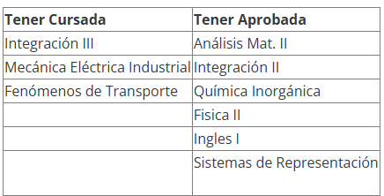
Plan de estudios V2023
Puede inscribirse presentando la documentación de anteproyecto, teniendo en cuenta que para dar el final es necesario contar con los siguientes requisitos académicos:
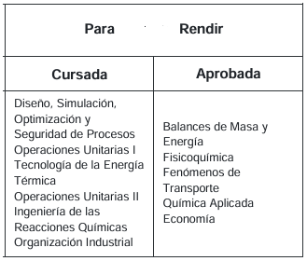
Previo a presentarse en la mesa de final, debe contar con el informe final aprobado y las Materias correlativas del plan de estudios.

